

COLEGIO CLASS I. E. D.

ENGLISH 703 J.T.
GUIDE: N° 3

Course | Teacher | E-mail and WhatsApp
703 | Aleyda Grandas | aleydavirtual2020@gmail.com  WhatsApp: 3053848625  Plazo Máximo: 30 de abril. 9 páginas en total

Esta guía está elaborada para realizarla en la segunda quincena de abril a través de la estrategia “aprender en casa”. Debe ser enviada como plazo máximo el 30 de abril y en el ASUNTO del correo deben escribir en mayúsculas sus apellidos, nombres completos, curso y guía N° 3

Los invito a seguir las siguientes recomendaciones antes de empezar a aprender:

Alístate como si fueras a salir de casa, seguro de esta manera estarás más atento.
Organiza tu zona de estudio antes de empezar

Lee muy bien las instrucciones de cada actividad. Encontrarás actividades para repasar, desarrollar habilidades comunicativas y finalmente ejercicios para entregar. Todas las actividades de entregar son de carácter obligatorio e individual.
Realiza tus actividades con responsabilidad, pulcritud y calidad. No se aceptan copias o plagios, ni de internet o de otro estudiante. Si se encuentra dos trabajos iguales, serán anulados ambos trabajos.
NOTA IMPORTANTE:
Si envían las guías fuera de los plazos establecidos, deben enviar excusa escrita y firmada por acudiente con número de cédula y número de teléfono, en donde se informen las dificultades que se tuvieron para el envío a tiempo. Si es por enfermedad o incapacidad: anexar la excusa médica. Si se envían los trabajos después de las fechas del cronograma de entrega, la valoración se verá afectada
PARA EL DESARROLLO DE ESTE PLAN DE ACTIVIDADES ACADÉMICAS,
SE TENDRÁ EN CUENTA EN EL PROCESO DE EVALUACIÓN LO SIGUIENTE:

CONTENIDOS A ESTUDIAR | Vocabulario relacionado con los siguientes temas: singular and plural nouns. Time expresions in-on –at and likes and dislikes  Reading coprenhension.
COMPETENCIAS A DESARROLLAR | Habilidades de comprensión sobre como expresar información personal, describir actividades que le gusta hacer y objetos en singular y plural
META DE COMPRENSIÓN | Infiere información específica a partir de un texto escrito  Emplea nuevas estructuras y vocabulario para expresar información básica  Utiliza las distintas funciones del lenguaje en diferentes situaciones comunicativas que le permita comprender una situación comunicativa.
DESEMPEÑOS DE COMPRENSIÓN | Manejo de vocabulario básico que le permita expresar información sobre sí mismo y preferencias o desagrado por ciertas actividades  Identifica las oraciones principales y palabras claves para comprender e interpretar un texto.  Reporta información especifica

NAME: _______________________________________________________GRADE: 703 J.T.
Watch these videos.
https://www.youtube.com/watch?v=UnmMz4N3tgE
https://www.youtube.com/watch?v=L4B7XxuJO6A
TASK 1: Mire el video del segundo link y escriba la palabra en plural.
- Wife:
- Flower:
- person:
- knife:
- dog:
- goose:
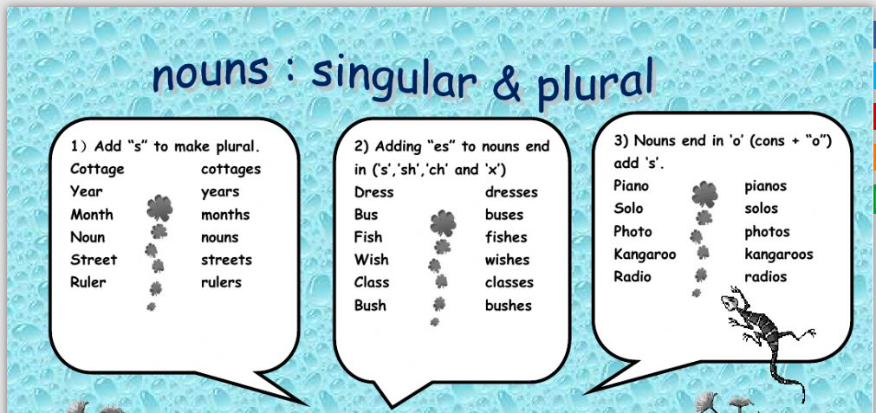
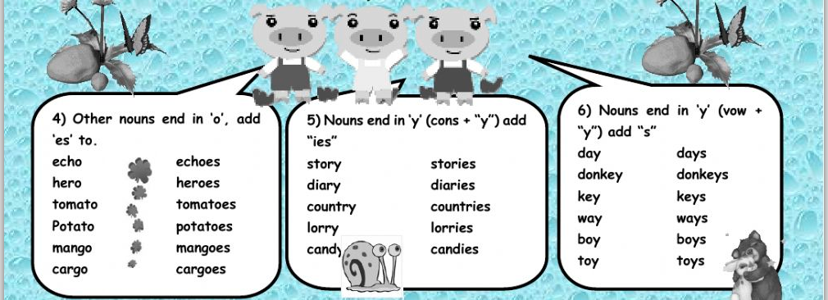

SINGULAR AND PLURAL OF NOUNS
RULE 1
For the plural form of most nouns, add s.
(Para el plural de la mayoria de los nombres en inglés, simplemente se agrega una S)
Examples:
- bottle – bottles
- cup – cups
- pencil – pencils
- desk – desks
- sticker – stickers
- window – window
RULE 2
For nouns that end in ch, x, s, or s sounds, add es.
Para los sustantivos que terminan en: CH, S, SH, X se le agrega ES.
Examples:
- box – boxes
- watch – watches
- moss – mosses
- bus – buses
RULE 3
Nouns ending in a consonant and Y, change Y to I and add ES
Los sustantivos terminados en consonante mas Y, se cambia la Y por I, y se agrega ES
Examples:
- baby – babies
- city - cities
- secretary – secretaries
- story – stories
RULE 4
For nouns ending in f or fe, change f to v and add es.
Para sustantivos terminados en F o FE, se cambia la F por V y se agrega ES.

Examples
- wolf – wolves
- wife – wives
- leaf – leaves
- life – lives
EXCEPTIONS
Some nouns have different plural forms.
Algunos sustantivos son irregulares y se escriben de manera muy particular.
Examples:
- child – children
- woman – women
- man – men
- mouse – mice
- goose – geese
- memo – memos
- stereo – stereos
A few nouns have the same singular and plural forms.
Unos pocos sustantivos tienen la misma forma en singular y plural.
Examples:
- sheep – sheep
- deer – deer
- series – series
- species – species
TASK 2: Choose the correct form of the noun in each sentence.
Escoge y escribe palabra correcta:
1)I have three (child, children).Children
2)There are five (man, men)________ and one (woman, women)._________
3)(Baby, Babies) play with bottles as toys.____________
4)I put two big (potato, potatoes) in the lunch box.________________
5)A few men wear (watch, watches)._____________
6)I put a (memo, memos) on the desk.______________
7)I saw a (mouse, mice) running by.____________
8)There are few (bus, buses) on the road __________
TASK 3: write the correct plural for each word.
Escriba el plural de las siguientes palabras
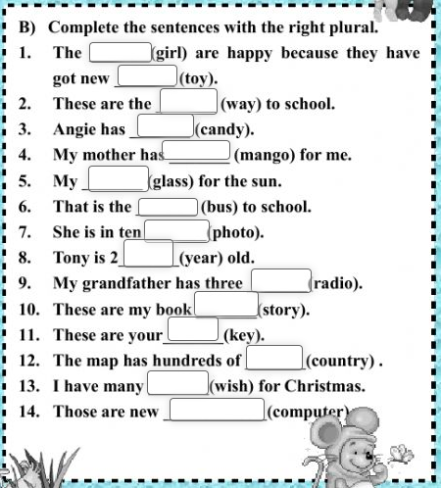
ANSWERS
- Girls - toys
- Ways
- _____________________
- _____________________
- _____________________
- _____________________
- _____________________
- _____________________
- _____________________
- ___________________
- ___________________
- ___________________
- ___________________
- __________________

__

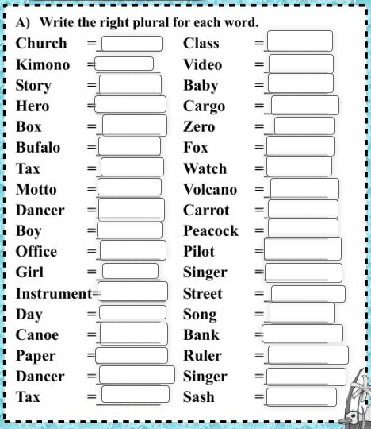
ANSWERS
church | churches | class | classes

LIKES AND DISLIKES
LIKES AND DISLIKES CONCEPT: Estos verbos se utilizan para expresar preferencias; es decir, cosas o actividades que nos gusta hacer (I like hamburgers / Me gustan las hamburguesas) y cosas o actividades que no nos gusta hacer (I dislike hamburgers / No me gustan las hamburguesas).
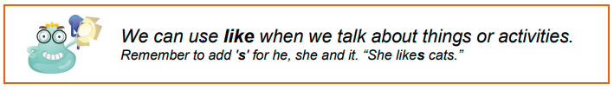
TASK 4: Mire el video y traduzca las siguientes frases
https://www.youtube.com/watch?v=O7AnqkMr2oI
- No me gusta volar: _________________________________________________________________
- A Paul le encanta el futbol: ________________________________________________________
- ¿te gusta nadar? ___________________________________________________________________
- A mi mamá le gusta cocinar: ______________________________________________________
- No me gusta hacer tareas: ________________________________________________________
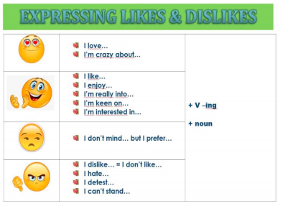
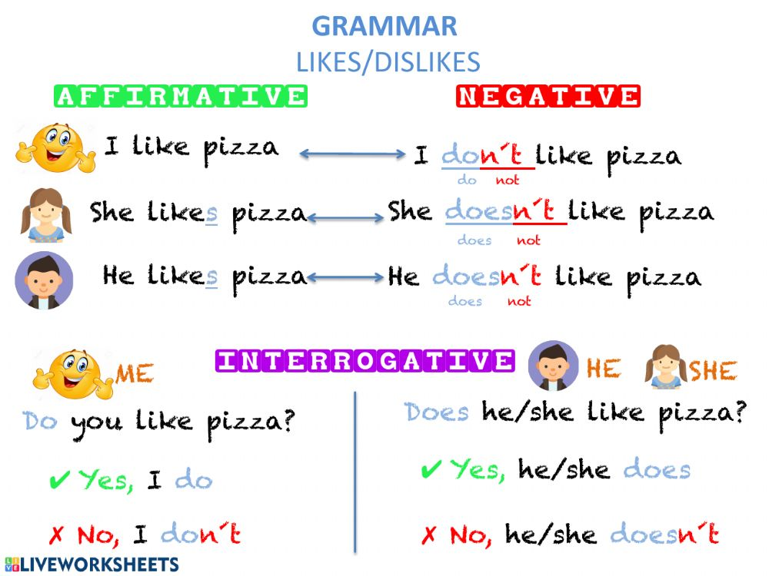
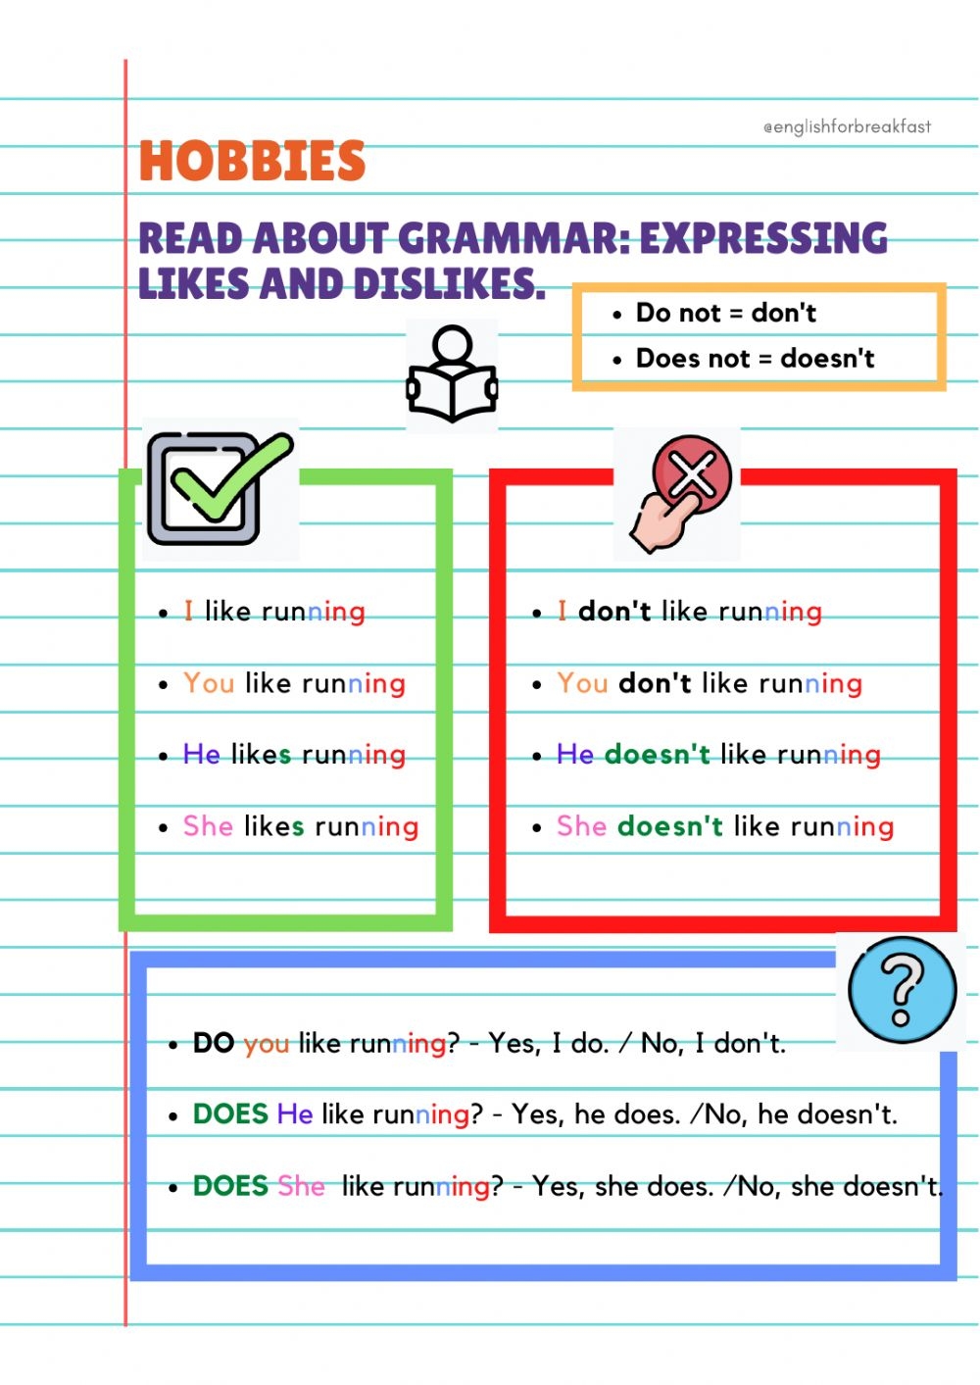.
TASK 5: Mire el video y escriba las siguientes frases de acuerdo al signo que está en paréntesis
https://www.youtube.com/watch?v=C2TjZUZJSy0
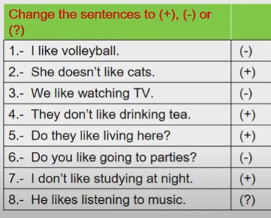
RESPUESTAS.

- I don´t like volleyball
- _________________________________________
- _________________________________________
- _________________________________________
- _________________________________________
- _________________________________________
- _________________________________________
- _________________________________________

TASK 6: escribe la forma correcta del verbo que está en paréntesis con ING y responde las siguientes preguntas.
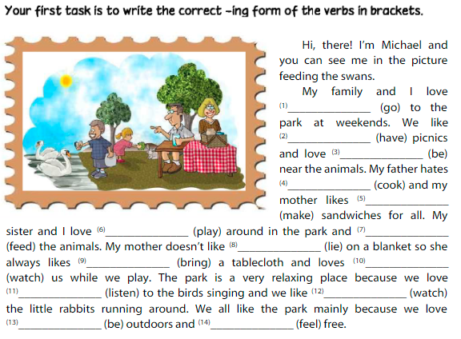
1.going | 8
2 | 9
3 | 10
4 | 11
5 | 12
6 | 13
7 | 14
TASK 7: Answer these questions. Responde en inglés y en forma larga las siguientes preguntas.
1.What does Michael’s family like doing? They like going to the park at weekends. Because they like having picnic and they love being near the animals too.
2. What does Michael´s father hate doing? ____________________________________________
3 What does Michael´s mother like doing? ____________________________________________
4.What do they like listening to? ____________________________________________________
5.What doesn´t Michael´s mom like doing in the park? ___________________________________
6. What kind of activities do they love doing? __________________________________________
7. Where do they enjoy going at weekends? __________________________________________
8.What do the brother and the sister like doing together? ________________________________
TASK 8: Ahora pega una foto de tu familia y así como Michael describe lo que les gusta o no les gusta hacer. Mira el ejemplo de Michael y escribe en INGLÉS las cosas que les gustan y desagradan a tus padres, hermanos o familiares también.
MY FAMILY LIKES AND DISLIKES

__________________________________________________________________________________________________________________________________________________________________________________________________________________________________________________________________________________________________________________________________________________________________________________________________________________________________________________________________________________________________________________________________________________________________________________________________________________________________________________________________________________________________________________________________________________________________________________________________________________________________________________________________________________________________________________________________________________________________________________________________________________________________________________________________________________________________________________________________________________________________________________________________________________________________________________________________________________________________________________________________________________________________________________

